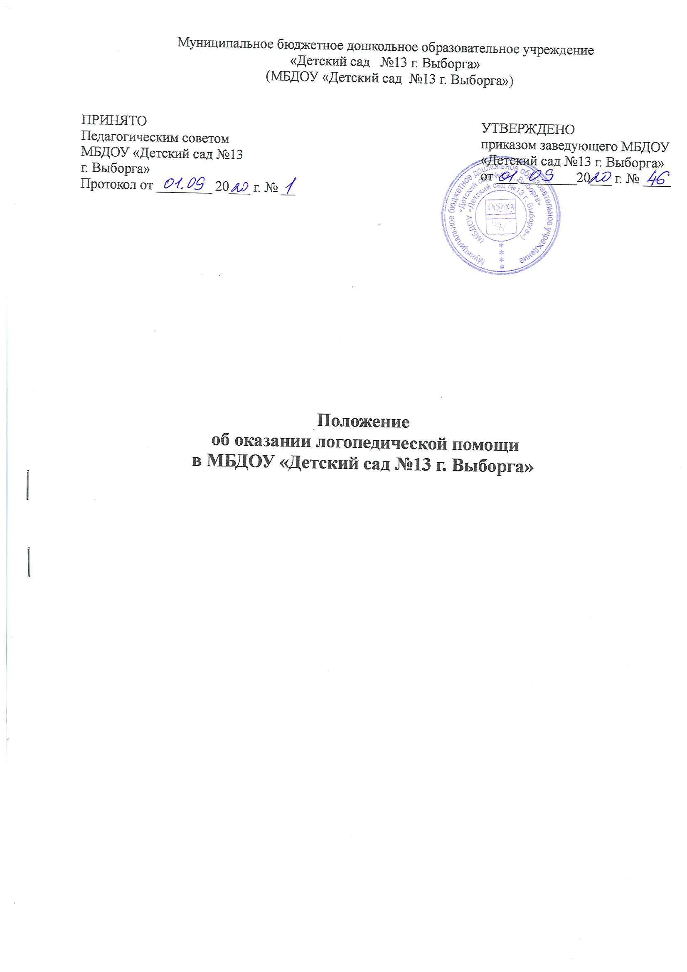

1. Общие положения
1.1. Положение об оказании логопедической помощи в МБДОУ «Детский сад №13 г. Выборга» (далее – Положение) регламентирует деятельность МБДОУ «Детский сад №13 г. Выборга» (далее – Организация), в части оказания логопедической помощи воспитанникам, имеющим нарушения устной и (или) письменной речи (далее – воспитанники) и трудности в освоении ими основной образовательной программы дошкольного образования (далее – ОП ДО), в том числе адаптированных образовательных программ дошкольного образования (далее – АОП ДО).
1.2. Задачами Организации по оказанию логопедической помощи являются:
- организация и проведение логопедической диагностики с целью своевременного выявления и последующей коррекции речевых нарушений воспитанников;
- организация проведения логопедических занятий с воспитанниками с выявленными нарушениями речи;
- организация пропедевтической логопедической работы с воспитанниками по предупреждению возникновения возможных нарушений в развитии речи, включая разработку конкретных рекомендаций воспитанникам, их родителям (законным представителям), педагогическим работникам;
- консультирование участников образовательных отношений по вопросам организации и содержания логопедической работы с воспитанниками.
1.3. Воспитанники вправе получать логопедическую помощь независимо от формы получения образования и формы обучения.

2. Порядок оказания логопедической помощи в Организации
2.1. Логопедическая помощь оказывается Организацией самостоятельно, а также в рамках сетевой формы реализации образовательных программ.
2.2. При оказании логопедической помощи учитель-логопед ведет документацию согласно приложению 1 к настоящему положению.
Срок и порядок хранения документов определяются локальными нормативными актами Организации и настоящим положением. Срок хранения документации учителя-логопеда составляет не менее трех лет с момента завершения оказания логопедической помощи.
2.3. Количество штатных единиц учителей-логопедов определяется Организацией, исходя из:
- количества воспитанников, имеющих заключение территориальной психолого-медико-педагогической комиссии (далее – ТПМПК) с рекомендациями об обучении по АОП ДО для детей с тяжелыми нарушениями речи из рекомендуемого расчета 1 штатная единица учителя-логопеда на 5 (6)–12 указанных воспитанников;
- количества воспитанников, имеющих заключение психолого-педагогического консилиума (далее – ППк) и (или) ТПМПК с рекомендациями об оказании психолого-педагогической помощи воспитанникам, испытывающим трудности в освоении ОП ДО, развитии и социальной адаптации, (проведении коррекционных занятий с учителем-логопедом) из рекомендуемого расчета 1 штатная единица учителя-логопеда на 25 таких воспитанников;
- количества воспитанников, имеющих высокий риск возникновения нарушений речи, выявленный по итогам логопедической диагностики, проведенной учителем-логопедом, из рекомендуемого расчета 1 штатная единица учителя-логопеда на 25 таких воспитанников.
2.4. Логопедическая помощь осуществляется на основании личного заявления родителей (законных представителей) и (или) согласия родителей (законных представителей) воспитанников.
2.5. Логопедическая диагностика осуществляется не менее двух раз в год, включая входное и контрольное диагностические мероприятия, продолжительностью не менее 15 календарных дней каждое.
2.5.1. Входное и контрольное диагностические мероприятия подразумевают проведение общего срезового обследования воспитанников, обследование воспитанников по запросу родителей (законных представителей), педагогических работников, углубленное обследование воспитанников, имеющих нарушения устной и (или) письменной речи и получающих логопедическую помощь с целью составления или уточнения плана коррекционной работы учителя-логопеда и другие варианты диагностики, уточняющие речевой статус воспитанника.
2.5.2. По запросу педагогических работников возможна организация внеплановых диагностических мер в отношении воспитанников, демонстрирующих признаки нарушения устной и (или) письменной речи. В случае инициации внеплановых диагностических мероприятий педагогическим работником, им должна быть подготовлена педагогическая характеристика (приложение 2 к Положению) воспитанника, демонстрирующего признаки нарушения устной и (или) письменной речи, и оформлено обращение к учителю-логопеду. После получения обращения учитель-логопед (учителя-логопеды) проводит диагностические мероприятия.
2.6. Списочный состав воспитанников, нуждающихся в получении логопедической помощи, формируется на основании результатов логопедической диагностики с учетом выраженности речевого нарушения воспитанника, рекомендаций ТПМПК, ППк.
Зачисление воспитанников на логопедические занятия может производиться в течение всего учебного года.
Отчисление воспитанников с логопедических занятий осуществляется по мере преодоления речевых нарушений, компенсации речевых особенностей конкретного ребенка.
Зачисление на логопедические занятия воспитанников, нуждающихся в получении логопедической помощи, и их отчисление осуществляется на основании приказа заведующего Организации.
2.7. Логопедические занятия с воспитанниками проводятся в индивидуальной и (или) групповой/подгрупповой формах. Количество и периодичность групповых/подгрупповых и индивидуальных занятий определяется учителем-логопедом с учетом выраженности речевого нарушения воспитанника, рекомендаций ТПМПК, ППк.
2.8. Логопедические занятия с воспитанниками проводятся с учетом режима работы Организации.
2.9. Содержание коррекционной работы с воспитанниками определяется учителем-логопедом на основании рекомендаций ТПМПК, ППк и результатов логопедической диагностики.
2.10. Логопедические занятия проводятся в помещениях, оборудованных с учетом особых образовательных потребностей воспитанников и состояния их здоровья и отвечающих санитарно-гигиеническим требованиям, предъявляемым к данным помещениям.
2.11. В рабочее время учителя-логопеда включается непосредственно педагогическая работа с воспитанниками из расчета 20 часов в неделю за ставку заработной платы, а также другая педагогическая работа, предусмотренная трудовыми (должностными) обязанностями и (или) циклограммой рабочего времени – методическая, подготовительная, организационная и иная.
2.12. Консультативная деятельность учителя-логопеда заключается в формировании единой стратегии эффективного преодоления речевых особенностей воспитанников при совместной работе всех участников образовательного процесса (административных и педагогических работников Организации, родителей (законных представителей), которая предполагает информирование о задачах, специфике, особенностях организации коррекционно-развивающей работы учителя-логопеда с воспитанниками.
Консультативная деятельность может осуществляться через организацию:
- постоянно действующей консультативной службы для родителей;
- индивидуального и группового консультирования родителей (законных представителей), педагогических и руководящих работников Организации;
- информационных стендов.

3. Логопедическая помощь при освоении ОП ДО
3.1. Содержание и формы работы учителей-логопедов по оказанию помощи детям, испытывающим трудности в освоении ОП ДО определяются с учетом локальных нормативных актов Организации.
3.2. На логопедические занятия зачисляются воспитанники групп комбинированной и (или) компенсирующей направленности; дети, осваивающие ОП ДО (в том числе АОП ДО) и нуждающиеся в длительном лечении, а также дети-инвалиды, которые по состоянию здоровья не могут посещать детский сад, получающие образование на дому, имеющие нарушения в развитии устной речи.
3.3. Периодичность проведения логопедических занятий:
- для воспитанников с ОВЗ, имеющих заключение ТПМПК с рекомендацией об обучении по АОП ДО, определяется выраженностью речевого нарушения, и требованиями АОП ДО и составляет не менее двух логопедических занятий в неделю (в форме групповых/подгрупповых и индивидуальных занятий);
- для воспитанников, имеющих заключение ППк и (или) ТПМПК с рекомендациями об оказании психолого-педагогической помощи обучающимся, испытывающим трудности в освоении ОП ДО, развитии и социальной адаптации (проведении коррекционных занятий с учителем-логопедом), определяется выраженностью речевого нарушения и составляет не менее двух логопедических занятий в неделю (в форме групповых/подгрупповых и индивидуальных занятий);
- для воспитанников, имеющих высокий риск возникновения нарушений речи, выявленный по итогам логопедической диагностики, определяется (в форме групповых и (или) индивидуальных занятий) не менее одного логопедического занятия в неделю (в форме подгрупповых и индивидуальных занятий);
3.4. При организации логопедической помощи детям младенческого и раннего возраста занятия могут проводиться в форме консультирования родителей (законных представителей) по вопросам организации деятельности их ребенка, создания предметно-развивающей среды и обеспечения социальной ситуации развития.
3.5. Продолжительность логопедических занятий определяется в соответствии с санитарно-эпидемиологическими требованиями и составляет:
- для детей от 1,5 до 3 лет – не более 10 мин;
- для детей от 3 до 4-х лет – не более 15 мин
- для детей от 4-х до 5-ти лет – не более 20 мин;
- для детей от 5 до 6-ти лет – не более 25 мин;
- для детей от 6-ти до 7-ми лет – не более 30 мин.
3.6 Предельная наполняемость групповых/подгрупповых занятий:
- для воспитанников с ОВЗ, имеющих заключение ТПМПК с рекомендациями об обучении по АОП ДО – не более 12 человек;
- для воспитанников, имеющих заключение ППк и (или) ТПМПК с рекомендациями об оказании психолого-педагогической помощи обучающимся, испытывающим трудности в освоении основных общеобразовательных программ, развитии и социальной адаптации, (проведении коррекционных занятий с учителем-логопедом), не более 12 человек;
- для воспитанников, имеющих высокий риск возникновения нарушений речи, выявленный по итогам логопедической диагностики, предельная наполняемость группы определяется в соответствии с программой психолого-педагогического сопровождения не более 12 человек.

Приложение 1
к Положению об оказании
логопедической помощи
в МБДОУ «Детский сад №13 г. Выборга»
Документация организации при оказании логопедической помощи
1. Программы и (или) планы логопедической работы.
2. Годовой план работы учителя-логопеда (учителей-логопедов).
3. Расписание занятий учителей-логопедов.
4. Индивидуальные карты речевого развития воспитанников, получающих логопедическую помощь.
5. Журнал учета посещаемости логопедических занятий.
6. Отчетная документация по результатам логопедической работы.

Приложение 2
к Положению об оказании
логопедической помощи
в МБДОУ «Детский сад №13 г. Выборга»
Педагогическая характеристика на воспитанника
__________________________,
__________ года рождения, посещающего группу ____

Ф.И.ребёнка Возраст (дата рождения)____________
Дата поступления в группу_________________________________________________________

Уровень математического развития__________________________________________________
________________________________________________________________________________
________________________________________________________________________________
Уровень развития речи____________________________________________________________
________________________________________________________________________________
________________________________________________________________________________
________________________________________________________________________________
Ознакомление с окружающим миром ________________________________________________
________________________________________________________________________________
________________________________________________________________________________
________________________________________________________________________________
Характер и взаимоотношения в коллективе детей и взрослых____________________________
________________________________________________________________________________

Особенности игровой деятельности _________________________________________________ ________________________________________________________________________________
Особенности изобразительной и конструктивной деятельности__________________________ ________________________________________________________________________________
Навыки самообслуживания________________________________________________________

Заключение воспитателей:
________________________________________________________________________________
________________________________________________________________________________

Дата: «______»__________20___г.

Подпись ______________ _______________________________
расшифровка подписи

